Agencia Nacional
de Contratación Pública

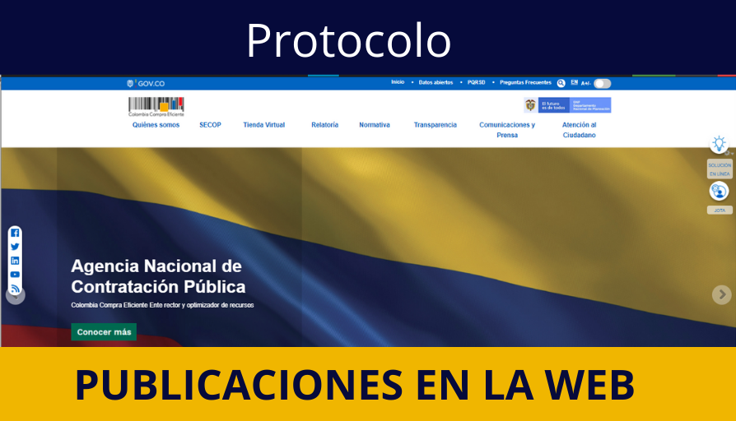
INSTRUCTIVO

CONTENIDO

Tabla de contenido
INTRODUCCIÓN 3
1. OBJETIVO 5
2. ALCANCE 5
3. LINEAMIENTOS 5
3.1 Seguridad de la información 6
3.2 Publicación de contenido en web de CCE 6
3.3 Solicitudes 6
3.4 Formato de Solicitudes 6
3.5 Proceso de solicitudes 8
3.6 Tiempos establecidos para publicación de contenidos 9
3.7 Control y seguimiento de contenidos publicados. 9
3.8 Responsable 9
MARCO LEGAL 10
REQUISITOS TÉCNICOS 10
DOCUMENTOS ASOCIADOS 10
RESPONSABLE DEL DOCUMENTO 10

INTRODUCCIÓN

En la Agencia Nacional de Contratación Pública – Colombia Compra Eficiente- es de vital importancia la comunicación de la entidad y que, como tal, cumpla con el MIPG (Modelo Integrado de Planeación y Gestión), el cual reconoce en la Información y Comunicación una de las dimensiones más importantes en la planeación y en la gestión de cada una de las entidades.
En la Agencia, la estrategia de comunicación externa contempla toda la información producida en la entidad con la misionalidad y gestión de la misma. Teniendo en cuenta que la comunicación de CCE debe ser entendida como un bien público y el derecho que tiene la ciudadanía de conocer la gestión de las entidades públicas, la Agencia incluye dentro del Plan estratégico de Comunicaciones la estrategia de comunicación externa que, promueve la publicación de información de CCE en la página web: www.colombiacompra.gov.co.
Por tal razón, para dar cumplimiento a las actividades planteadas por la entidad y lograr la visibilización de la gestión de la Agencia publicando contenido en su web, se hace necesario establecer un Protocolo de publicación, es decir un documento oficial que incluya los procesos para realizar las respectivas publicaciones en www.colombiacompra.gov.co.
Este protocolo es un elemento de vital importancia para la planeación en el área de comunicaciones y de la Agencia en general. Este documento en mención deberá ser actualizado cuando se realicen mejoras en el proceso y cada vez que el equipo de trabajo del Área de Comunicaciones lo crea conveniente.

De acuerdo con la Política de Transparencia y Acceso a la Información Pública en el marco del MIPG, “la información es uno de los activos más importantes que tienen las entidades públicas, ya que permite tomar decisiones basadas en datos y evidencias ajustadas a los contextos, además facilita que las operaciones, actividades, planes, programas y proyectos se ejecuten eficaz y efectivamente a partir de fuentes de información que soporten las mismas. Una de las características de la información que generan o administran las entidades públicas, es que es pública por naturaleza, es decir que cualquier persona sin distinción de raza, género, sexo, nacionalidad, edad u orientación política, religiosa o sexual puede acceder a ella, salvo que sobre esta pese alguna de las restricciones legales establecidas en la Ley 1712 de 2014 y reglamentadas en la Constitución Política y en distintas normas legales. Por lo tanto, es de vital importancia para la Agencia tener claro el proceso de publicaciones en la web de la entidad, ya que nuestro portal es una canal de comunicación con todos los grupos de interés; y es una de nuestras principales tareas como entidad, lograr que la comunicación sea cada día más transparente y que usuarios e interesados en la información pública, tenga mayor facilidad de acceso y puedan conocer de fondo la información.

A continuación, se presenta el Protocolo de publicaciones en la web de la Agencia Nacional de Contratación Pública - Colombia Compra Eficiente -.

INSTRUCTIVO DE PUBLICACIONES EN LA WEB www.colombiacompra.gov.co

OBJETIVO

Establecer la guía para las respectivas publicaciones de la Agencia Nacional de Contratación Pública – Colombia Compra Eficiente - en la página web www.colombiacompra.gov.co, con el fin de cumplir con los requerimientos de los usuarios, la entidad y Gobierno en Línea.

ALCANCE

El Protocolo deberá contemplar los procesos que se deben llevar a cabo al interior de la entidad a nivel general para publicar contenido aprobado y actualizado en la página web www.colombiacompra.gov.co, así como definir la periodicidad de actualización de la misma, de acuerdo a los requerimientos de ley.

LINEAMIENTOS

En la Agencia Nacional de Contratación Pública – Colombia Compra Eficiente – las comunicaciones se acogen a la Ley 1712 de 2014 - Ley de Transparencia y del Derecho de Acceso a la Información Pública Nacional. La página web: www.colombiacompra.gov.co tiene contemplado en su estructura, además del home, las plataformas de SECOP I, SECOP II Y TIENDA VIRTUAL DEL ESTADO COLOMBIANO (TVEC).

Seguridad de la información
Planificar, implementar y mantener el Modelo de Privacidad y Seguridad de la Información de Colombia Compra Eficiente (CCE), a través del cumplimiento de los lineamientos de la Política de Gobierno Digital. Con el fin garantizar la integridad, confidencialidad y disponibilidad de la información, por medio de una adecuada custodia.

Publicación de contenido en web de CCE
En la entidad se establece que la publicación de contenido en la web se lleva a cabo en dos partes. Primero respecto a la gestión como tal que realizan todas sus áreas y las que por ley deben publicarse en el portal de la entidad y respecto a las comunicaciones de la entidad

Solicitudes

Cada área de la entidad realiza solicitudes a comunicaciones para la publicación en la web de diferentes documentos y actualizaciones en la misma, lo cual incluye destacados para cumplir con campañas programas al interior de la entidad.

Formato de Solicitudes
Para trabajar en coordinación con el equipo de comunicaciones y las demás áreas de la entidad se dispuso del siguiente formato para así poder darle cumplimiento a las diferentes tareas que se incluyen dentro del plan de trabajo del área de comunicaciones y que se actualiza a diario.

- IDENTIFICACIÓN DE SOLICITUD

Fecha de Solicitud: |  |  | Área Solicitante:
Nombre / Quien Solicita:
Objeto de la campaña:
Tipo de difusión (marque con X, según corresponda) |  |  |  | Interna |  |  | Externa

- DESCRIPCIÓN SOLICITUD DE CAMPAÑAS
A continuación, explique brevemente su solicitud de campaña de comunicación

- TÉRMINOS GENERALES DE CAMPAÑAS DE COMUNICACIÓN

- A continuación, especifique el tipo de comunicación requerida en su solicitud.
Anexe cronograma de ser necesario.

TIPO DE COMUNICACIÓN | MARQUE X SEGÚN CORRESPONDA | FECHA DE PUBLICACIÓN
Comunicación Externa – Banner Página web
Comunicación externa – Destacado web con link hipervínculo
Comunicación Externa – Publicación en redes sociales
Comunicación Externa – Comunicados misionales
Comunicación Externa – Invitaciones, talleres, cursos, conferencias, capacitaciones
Comunicación Externa – Participación Ciudadana

- Contenido: A continuación, especifique el contenido de texto (propuesta escrita y/o visual) y la necesidad que requiere debe tenerse en cuenta en la producción de piezas gráficas.

- Nota: En caso de requerir la producción de piezas gráficas, la solicitud debe enviarse al área de comunicaciones, mínimo con 10 días hábiles de antelación a la publicación de la campaña.

- Periodicidad de campaña. A continuación, especifique la vigencia de la campaña y la periodicidad.

Inicia: | dd/mm/aaaa |  | Finaliza: |  | dd/mm/aaaa |  | Jornada (Indique con X) |  |  |  | AM |  |  |  | PM
Frecuencia (Indique con X) |  |  |  | Una sola vez |  |  |  | Diaria |  | Semanal |  |  |  | Mensual
Observaciones:
- APROBACIONES

Nombre Quien Proyectó: |  | Cargo / Área
Nombre Quien Aprobó |  | Cargo / Área
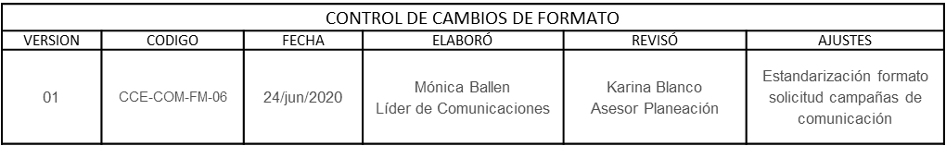

Proceso de solicitudes

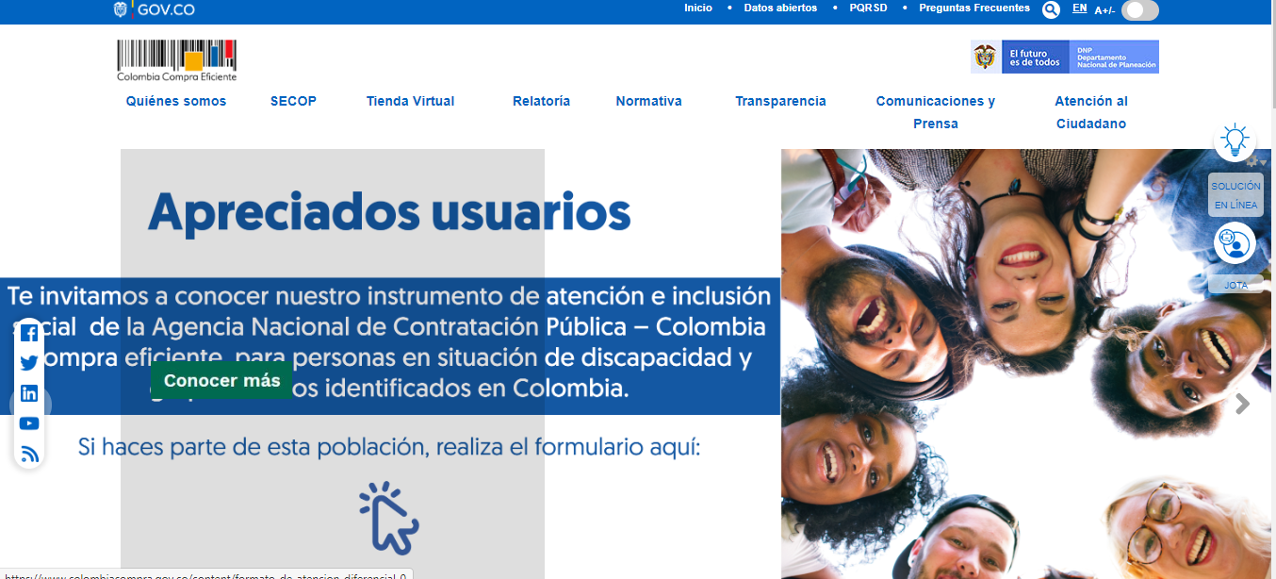
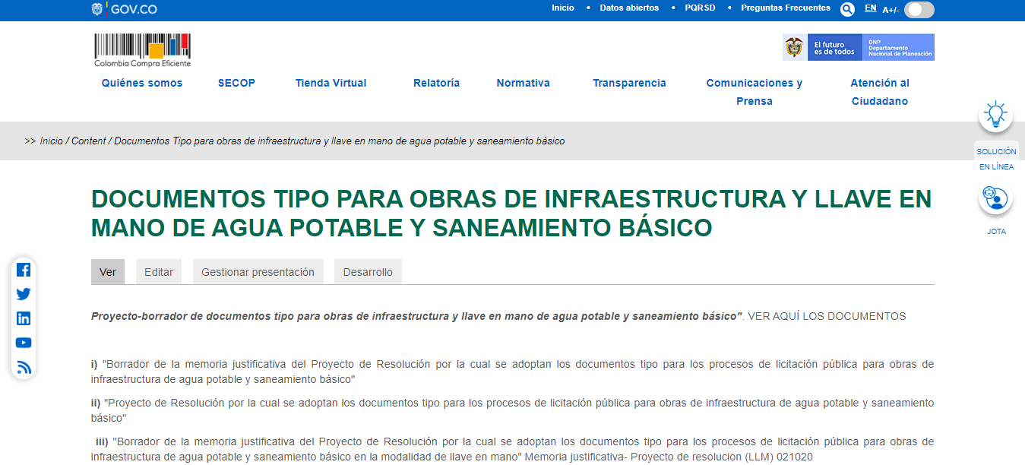
Las publicaciones de contenido en la página web de ANCP-CCE deben ser solicitadas al equipo de comunicaciones por correo institucional para lo cual es necesario que las mismas sean realizadas con copia al jefe de la dependencia de esta forma se entiende por aprobada dicha solicitud.

Y, segundo, respecto a las publicaciones referentes al área de comunicaciones se producen los contenidos y se publican en la web con previa autorización de dirección general de CCE. Además, en la sección de Comunicaciones y Prensa en el portal, se suben las noticias que ya han salido en medios de comunicación que contiene información de la entidad, infografías y boletines.
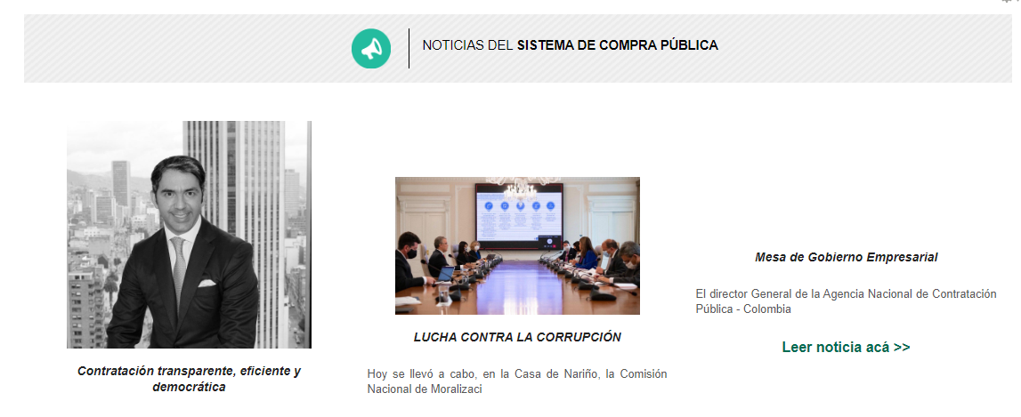

Tiempos establecidos para publicación de contenidos

No se establecen tiempos mínimos o máximos de respuesta. Se atenderán de acuerdo con el flujo de solicitudes que exista al área de comunicaciones. Pero es necesario establecer que de acuerdo con el formato de solicitudes, existen requerimientos que se hacen con el fin de que las publicaciones se hagan con fecha e incluso horario establecido.

Control y seguimiento de contenidos publicados.

El equipo de Comunicaciones establece a través de un Tablero de Control en Excel, el flujo de trabajo, fechas de entrega y responsables por actividad durante cada semana. El Tablero es gestionado por el equipo de comunicaciones y administrado por el web máster, como estrategia de seguimiento y control.

Responsable
Web Máster del área de comunicaciones y la Subdirección de Información y Desarrollo tecnológico (SIDT) de CCE.

En la entidad existe un área de comunicaciones, la cual es la responsable del proceso de comunicaciones de la entidad contemplado en la Dimensión 5 de MIPG. Por tal razón, dentro de esta área está localizado el cargo de web máster, quien ejecuta las solicitudes de las diferentes áreas de la entidad para dar cumplimiento con las indicaciones y actividades contempladas en las diferentes áreas de la entidad a través de comunicación interna, según está establecido en el Plan Estratégico de Comunicaciones de CCE. Pero, además, se encarga de actualizar la sección de comunicación y prensa, en el que mantiene actualizada la información emitida en medios de comunicación relacionada con la entidad y su gestión.
Por otra parte, en la Agencia existen diferentes usuarios autorizados para poder actualizar información y sobre todo respecto a las plataformas del Sistema de Compra Pública: SECOP I, SECOP II y TVEC.

Características de las publicaciones web:

Todas las publicaciones realizadas en la web deben ir alineadas con el Manual de Imagen Institucional y al Manual organizacional creado por el área de comunicaciones y aprobado por el comité directivo, además las publicaciones deben cumplir con lo establecido en la resolución 3564 de 2015 del MINTIC.

Procedimiento para realizar la publicación de destacados web:

Los destacados del portal web son las imágenes tipo Banner que aparecen en el home del portal web

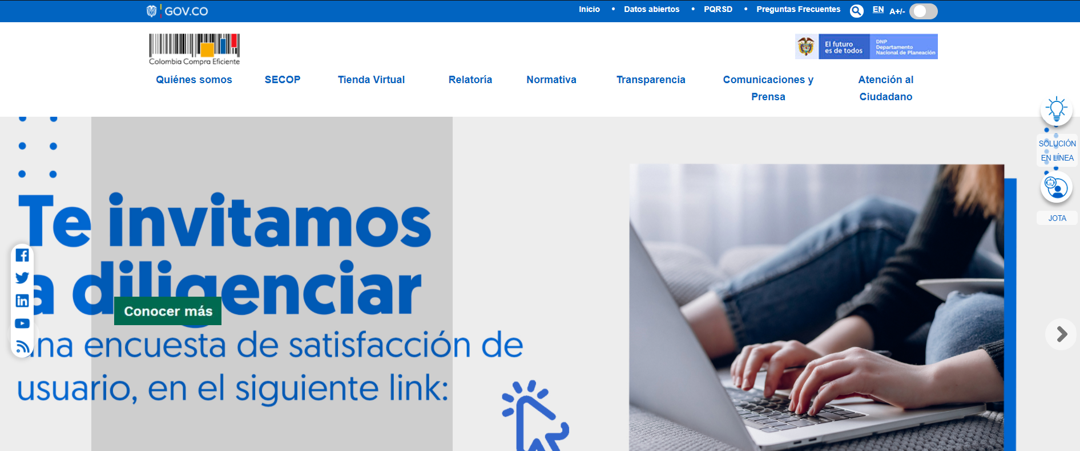

Inicialmente se debe crear la imagen en la plantilla “plantilla_destacado_web”
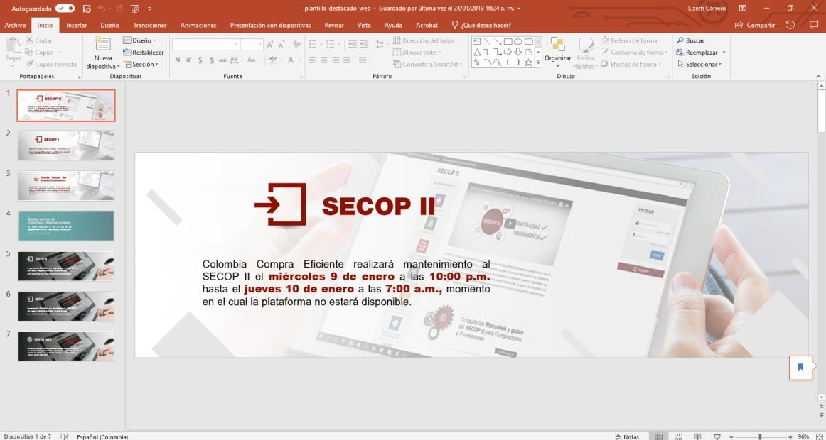

En este caso haremos un ejemplo con un destacado para una encuesta de satisfacción:
El texto a usar es el siguiente: “Te invitamos a diligenciar una encuesta de satisfacción de usuario en el siguiente link:”
Se crea la imagen en tamaño 2880 × 1149 px png:
- Archivo
- Renombrar la imagen
- Guardar una copia (Recomendación en este caso: Enc_10sep)
- Seleccionar formato .png:

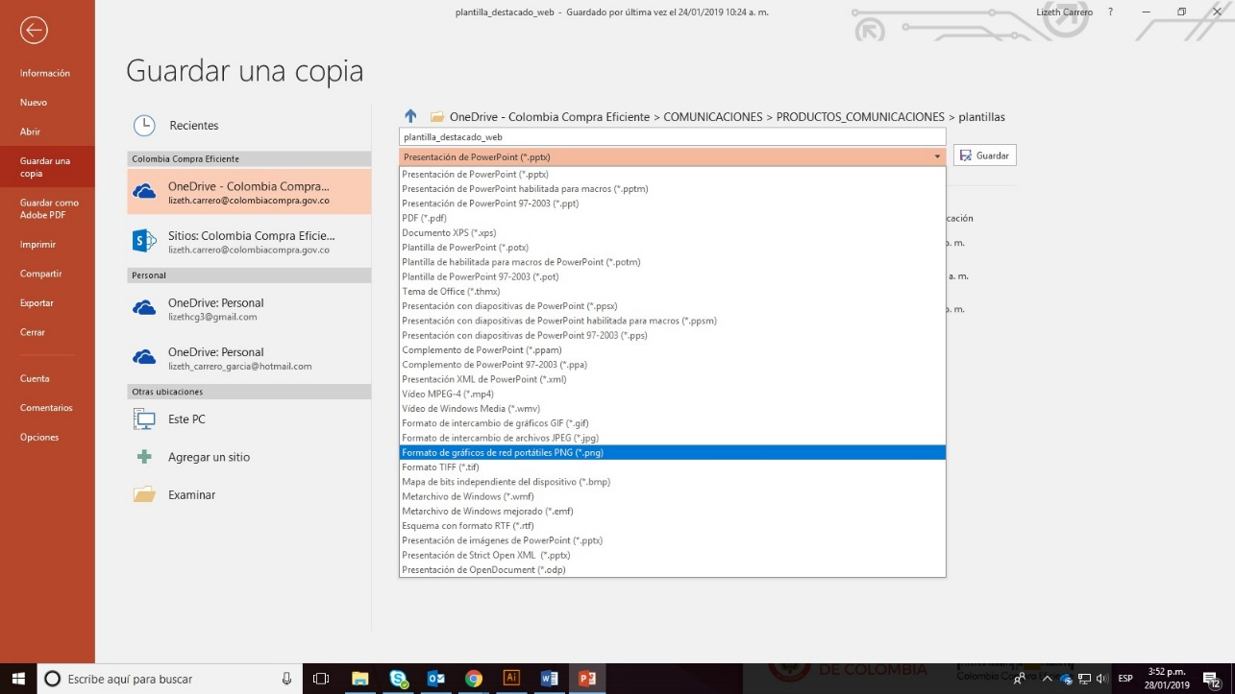

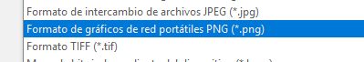

Ya con la imagen creada se debe ingresar al portal como administrador.

Login para administración

Ingresa a: www.colombiacompra.gov.co/user
Acceda con el nombre de usuario y la contraseña asignada

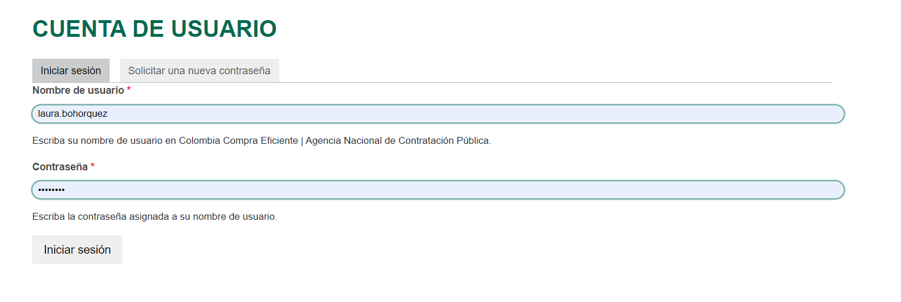

Publicar destacado a la página web
Ingresamos a:
- Contenido
- Agregar contenido
- Destacados
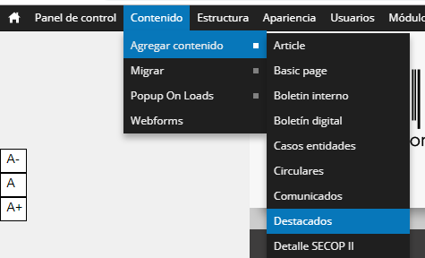

Se llenan los siguientes campos:
- Título (En este caso sería “Encuesta de satisfacción”)

- Imagen (Oprime “Seleccionar archivo”)
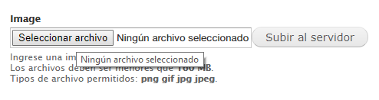

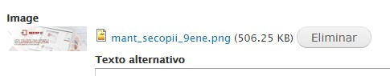
- Selecciona la imagen previamente creada y da clic sobre “Subir al servidor”

- En el campo URL se pone https://www.colombiacompra.gov.co/
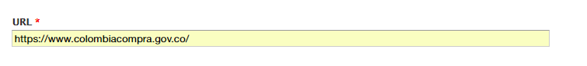

- Si se debe agregar Boton se hace a través del campo “Boton”

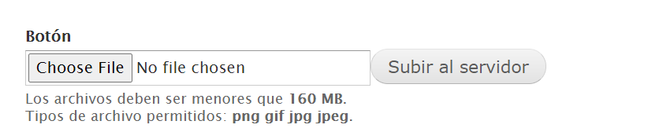

- En Tipo destacado selecciona “Home”

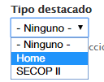

- Se añade un número para el Peso (Recomendable poner -10)
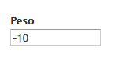

- Se da clic a guardar

- Se añade un número para el Peso (Recomendable poner -10)

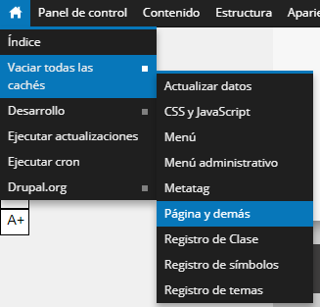
- Finalmente se debe borrar caché yendo al panel superior donde se encuentra una casa. Vaciar todas las cachés y da clic en Página y demás.

MARCO LEGAL

Las comunicaciones de Colombia Compra Eficiente se acogen a la Ley 1712 de 2014 - Ley de Transparencia y del Derecho de Acceso a la Información Pública Nacional.

REQUISITOS TÉCNICOS

Modelo de planeación con cuadro de control. Decreto 1499 de 2017: Modelo Integrado de Planeación y Gestión.

DOCUMENTOS ASOCIADOS

Se puede consultar en el documento Plan Estratégico de Comunicaciones – https://www.colombiacompra.gov.co/transparencia/planes

RESPONSABLE DEL DOCUMENTO

Líder de comunicaciones o quien haga sus veces.

FICHA TÉCNICA DE DOCUMENTO
- IDENTIFICACIÓN Y UBICACIÓN DEL DOCUMENTO
Título: | Instructivo de publicación en la web
Fecha de elaboración: |  | 06 | 10 | 2020 | Fecha de aprobación: |  |  |  | 07 | 10 |  | 2020
Resumen de contenido: |  |  | Este documento define los lineamientos del para la publicación en la web de ANCP-CCE.
Área / Dependencia: |  |  | Comunicaciones – Dirección General
Código: |  |  | CCE-COM-IN-01 |  |  |  | Estado: |  | Aprobado
Categoría - Tipo de documento |  |  | Instructivo
Autor / Autores: |  |  | Mónica Ballén Reyes
Aprobación por: | Cargo: |  | Mauro Palta
 | Nombre: |  | Asesor Experto D.G.
Información adicional: |  |  | N.A.
Tipo de documento: (Marque X) |  |  | Físico |  |  | ( ) |  | Electrónico |  |  | (X)
Ubicación: (especifique donde se aloja o reposa el documento) |  |  |  |  |  | Proceso de Comunicación estratégica – Documentos del MIPG

- AUTORIZACIONES RESPONSABLES
Acción | Nombre | Cargo / Perfil |  |  | Fecha |  |  |  | Firma
Elaboró | Mónica Ballén Reyes | Gestor |  |  | 6 |  | 10 | 2020
Revisó | Mauro Palta | Asesor Experto |  |  | 7 |  | 10 | 2020
Aprobó | Mauro Palta | Asesor Experto |  |  | 7 |  | 10 | 2020
¿Aprobación mediante comité interno? A continuación, Marque X en SI o NO |  |  |  |  |  |  |  |  | SI |  | NO | X
Nombre de comité interno: |  |  | N/A
Acto administrativo de conformación comité interno: |  |  |  |  |  | N/A
Fecha de conformación de comité interno: |  |  |  | N/A
Medio de Aprobación de este documento: |  |  |  | N/A
Nota1: Si ha marcado (NO) en la sección de: “¿Aprobación mediante comité interno?” marque N/A (No aplica) en los siguientes 4 espacios de preguntas correspondientes a la sección de autorizaciones responsables.
Nota2: Diligenciar las fechas de la siguiente manera Dia: diligenciar dos dígitos en números; Mes: diligenciar el mes con las tres primeras letras del mes, ejemplo: Ene = Enero, Ago = Ago. Año: Diligenciar el año con los cuatro dígitos.

- CONTROL DE CAMBIOS DE DOCUMENTO |  |  | Versión vigente del documento:
VERSIÓN | FECHA | DESCRIPCIÓN DE AJUSTES | ELABORÓ | REVISÓ | APROBÓ
01 | 07/10/2020 | Aprobación del Instructivo de publicación en la web | Mónica Ballén Reyes  Gestor | Mauro Palta  Asesor Experto D.G. | Mauro Palta  Asesor Experto D.G.
Nota: El control de cambios en el documento, se refiere a cualquier ajuste que se efectúe sobre el documento que describe ficha técnica del presente documento.

